Задание на 20.04. То, что выделено жирным черным цветом для устной работы или повторения. Остальная информация заносится в тетрадь.
Классная работа
- Стр 165 Прочитать новую тему, рассмотреть и разобрать примеры. Выполнить № 774 (1 и 2 столбик) письменно, значит в столбик!!!!. Вспомнить, как называется результат умножения??? Записать ответы в порядке возрастания.

- Решить задачу. Стр.166 № 775

Читаем внимательно и составляет краткую запись.
На 3 нитках – по 27 суш. Грибов
Для приготовления супа – 7 грибов
Осталось - ? грибов
1.
2.
Ответ: Осталось ………грибов.

- Геометрическое задание.
Построить окружность с радиусом 3 см.
С помощью какого инструмента можно построить окружность???
Берем циркуль и отмечаем на линейке 3 см.
В тетради отмечаем центр будующей окружности.
Ставим ножку циркуля в центр и строим окружность.
Обозначить точки А и В на окружности, точки С и Д вне окружности.
Точку Е в окружности.

Центр окружности
Радиус окружности R =3см

А
В Д
С хорда (это отрезок, который соединяет две
точки на окружности)

Дома: стр. 166 № 774 (3,4 и 5 столбики) 3гр. – только 3 и 4столбики.

Задание на 21.04. То, что выделено жирным черным цветом для устной работы или повторения. Остальная информация заносится в тетрадь.
Классная работа
- Решить примеры. Стр. 166 № 777(1) 1 и 2 столбик.
Пример: 58 × 7 – 239 = Под примером два действия!!!!!
58 × 7 = записать пример столбиком и решить
…… - 239 = …….. записать пример столбиком

- Задача стр.166 № 776
Составить краткую запись.
В 4 ящ. – по 18 кг моркови
Продали – 56 кг моркови
Осталось - ? кг моркови
1.
2.
Ответ: ……………………………………………

- Геометрическое задание.
Построить окружность с радиусом 4 см. Провести две хорды КМ и ЕВ.

Дома: стр. 166 № 777(2). 3 гр.- 4 примера

Задание на 22.04. То, что выделено жирным черным цветом для устной работы или повторения. Остальная информация заносится в тетрадь.
Классная работа
- Составить примеры и решить.
75 × 4

× 6 ответ: трехзначное
число во втором
разряде цифра 5.
- 199 + 758 - 800

- Решить задачу. Стр. 167 № 786
В 3 вагонах – по 29 пассажиров
Вышли – 17 пассажиров
Поехали дальше - ? пассажиров
1.
2.
Ответ: ………………………….

- Геометрическое задание. Стр.192 № 930

Дома: стр. 166 № 779 (1 и 2столбик ) по желанию и 3 столбик.
3группа – 4 примера.

Задание на 23.04. То, что выделено жирным черным цветом для устной работы или повторения. Остальная информация заносится в тетрадь.
Классная работа

- Устный счет.
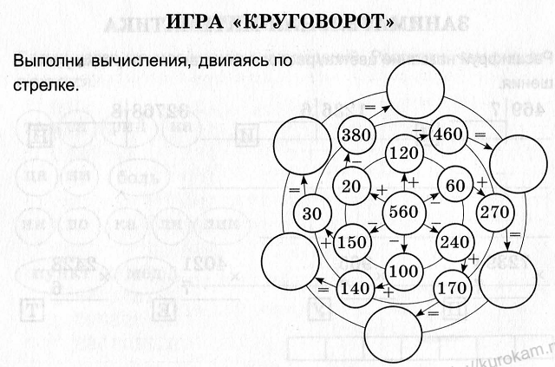
- Решить примеры стр. 167 № 782 Подчеркнуть самое маленькое число. которое получится в ответах.

- Геометрическое задание. Построить окружность с радиусом 15 см в масштабе
М 1 : 5.
Внимание!!! Чтобы построить окружность с радиусом 15см в М 1 : 5, необходимо 15см разделить на 5 . Получим 3см. Теперь построим окружность с радиусом 3см.

Дома: стр. 209 № 108 3гр. – 1 и 2 столбик

Задание на 24.04. То, что выделено жирным черным цветом для устной работы или повторения. Остальная информация заносится в тетрадь.
Классная работа
- Решить примеры. Стр. 167 № 784 (1и2ст) .Самое большое число, которое получается в ответах представить в виде суммы разрядных слагаемых.

- Решить задачу стр.167 № 785.

На 1 фотопленке – 36 кадров
Купили – 3 фотопленки
Отсняли – 80 кадров
Осталось - ? кадров
1.
2.
Ответ: ………………………………….

- Геометрическое задание.
Построить две окружности. Радиус первой 3см., радиус другой на 1см больше. Показать радиусы окружностей.

Дома: стр. 167 №784 (3 и 4столбики). Подчеркнуть самый маленький ответ.

